PORTFÓLIO KĽÚČOVÝCH NÁSTROJOV PRE SERVITIZÁCIU STREDOEURÓPSKYCH VÝROBNÝCH SPOLOČNOSTÍ
Fáza 2

D.T3.2.4 | 1. verzia  4 2018

THINGS+
Zavádzanie servisných inovácií vo výrobných spoločnostiach

1.6.2017 - 31.5.2020
Číslo projektu: CE 988
Program Interreg Central Europe

Pracovný balík | T1 | Činnosť | A.T1.2 | Výstup | D.T1.2.4
Dátum | 30. apríl 2018 |  |  | Termín | Apríl 2017
Názov | Portfólio kľúčových nástrojov pre servitizáciu stredoeurópskych výrobných spoločností – fáza 2
Zodpovedný partner projektu | Všetci partneri
Stav správy (DR = návrh (Draft), FI = konečná verzia (Final) |  |  |  | FI
Webová lokalita projektu THINGS+ | http://www.interreg-central.eu/Content.Node/THINGS-.html

Obsah
1. Fáza 2: Príležitosti vychádzajúce z externého rozvoja a z nových pohľadov zvonka 2
1.1. Zoznam a popis zákazníckych segmentov 4
1.2. Osoba zákazníka (podľa segmentu) 6
1.3. Cesta zákazníka (podľa segmentov) 10
1.4. Príležitosti na servitizáciu – Zvonka dnu 17
1.5. Príležitosti so stanovenými prioritami (pohľad spoločnosti) 20
1.6. Koncepcia servitizácie 22

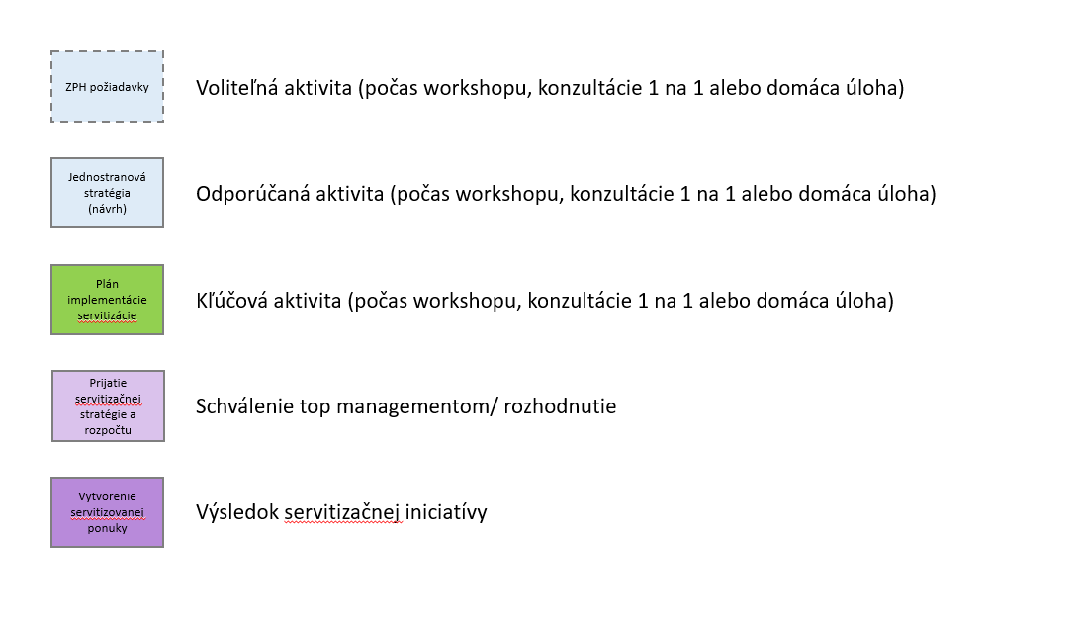
- Fáza 2: Príležitosti vychádzajúce z externého rozvoja a z nových pohľadov zvonka
Tento dokument obsahuje sadu nástrojov, ktoré by sa mali použiť v druhej fáze aplikácie Metodiky inovácií v oblasti služieb (SIM). Zúčastnené MSP budú revidovať svoje závery v období po workshope, vychádzajúc z nových podnetov od zákazníkov. Spoločnosti dostanú návod, ako tieto nástroje využiť na účely sebahodnotenia a získavania údajov, a v prípade potreby bude k dispozícii podpora a poradenstvo projektových zamestnancov.
V rámci tejto fázy realizácie sa uplatní hĺbkovejšia analýza cieľových zákazníkov a problémov, ktoré sa snažia vyriešiť. Cieľom je poskytnúť spoločnostiam čo najviac znalostí a pohľadov orientovaných na zákazníka „zvonka“, aby bolo možné rozpoznať najcennejšie príležitosti na servitizáciu. Za týmto účelom dostanú spoločnosti po skončení workshopu k dispozícii nástroje, ktoré použijú na zdokumentovanie a posúdenie nových pohľadov vychádzajúcich z priamej interakcie so svojím zákazníckym segmentom.
Pracovný tok druhej fázy predstavuje nasledujúca schéma.

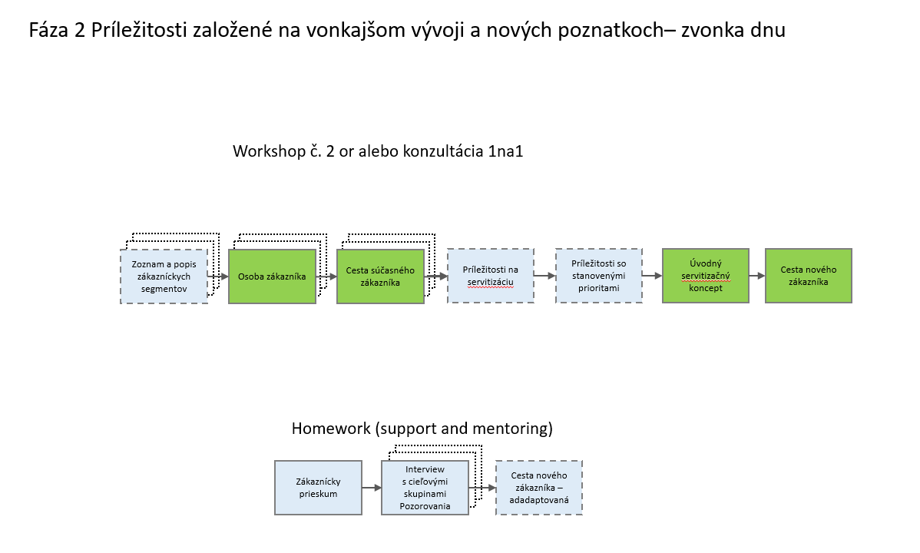

Obr. 1 Pracovný tok druhej fázy Metodiky inovácií v oblasti služieb
1.1. Zoznam a popis zákazníckych segmentov

Spoločnosti by mali identifikovať zákaznícke segmenty a následne postupne posúvať ich vnímanie nad rámec existujúcich predpokladov. Mali by sa zdokumentovať demografické, sociálne a ďalšie prvky zákazníckych segmentov v záujme pochopenia toho, kde ich môžeme nájsť a koho máme osloviť a tiež ako prispôsobiť servitizované ponuky. Keďže zákaznícke segmenty už boli identifikované v rámci prvej fázy (Úloha ktorú treba splniť), je tento nástroj voliteľný a môže byť využitý na ďalšie hodnotenie.
Návod ohľadne realizácie: | D.T3.2.4 - Fáza č. 2 – Workshop

Tento nástroj slúži ako doplnok k popisu Problému zákazníka/Úloh, ktoré treba vykonať. Segmentácia zákazníkov je postup rozdelenia zákazníckej základne do skupín jednotlivcov s konkrétnymi spoločnými resp. podobnými vlastnosťami (vek, pohlavie, záujmy, zvyklosti, príjem), ktorí sa následne dajú osloviť s konkrétnym návrhom hodnoty. Segmentácia zákazníkov sa opiera o identifikáciu kľúčových odlišností, ktoré rozdeľujú zákazníkov do cieľových skupín. Spoločnosti musia svojich zákazníkov rozdeliť do merateľných segmentov podľa ich potrieb, modelov správania alebo demografických faktorov a ich cieľom by malo byť takisto určiť potenciál ziskovosti jednotlivých segmentov pomocou analýzy dopadov na výnosy a náklady týchto segmentov. Segmentácia na základe hodnôt vyhodnocuje zákazníkov v zmysle výnosov, ktoré produkujú, a nákladov na vytvorenie a udržiavanie vzťahov s týmito zákazníkmi. Spoločnosť musí pochopiť, ako sú jej najlepší súčasní zákazníci rozdelení, aby vedela, ako má umiestniť a efektívne vynakladať ľudské a kapitálové zdroje. Pri vedení zákazníckych segmentov na základe zoznamu resp. databázy zákazníkov by sa nemali zohľadňovať určití okrajoví zákazníci, ktorí sa nachádzajú v krajných polohách zákazníckej lišty a ktorých sme určili na základe štruktúry výnosov resp. objemu transakcií.
Cieľom je určiť, čo znamená dobrý zákazník z hľadiska spoločnosti alebo produktu; tento faktor sa často určuje na základe hodnoty zákazníka – čistej celkovej súčasnej hodnoty kumulatívneho zisku vytvoreného zákazníkom počas jeho života.
Okrem toho je dôležité načrtnúť spôsob, akým príslušný zákaznícky segment produkt nakupuje a používa, čiže nielen identifikovať podobnosti a odlišnosti medzi skupinami, ale taktiež nájsť skupinu, ktorá je najvhodnejšia z hľadiska oslovenia s novým návrhom hodnoty.

Ďalšie zdroje: | - http://www.thebridgecorp.com/customer-segmentation/  - http://searchsalesforce.techtarget.com/definition/customer-segmentation  - https://labs.openviewpartners.com/customer-segmentation/#.WplFTejwaUk

Produkt:
Zákaznícky segment  (kupujúci alebo používateľ)  Kto je náš zákazník? | Demografické, sociálne, geografické... charakteristiky  Kde? Kto? | Čas, miesto, predaj, marketingové a distribučné kanály  Ako nakupovať a používať?

  - Osoba zákazníka (podľa segmentu)
Po predchádzajúcej analýze zákazníckeho segmentu by sa mala pozornosť zamerať na najsľubnejšie zákaznícke segmenty. Odporúčame pokračovať maximálne s tromi zákazníckymi segmentmi. Cieľom je popísať zákazníka na základe konkrétneho jednotlivca - skutočnej osoby, ktorá bude daný zákaznícky segment zastupovať. Popis zahrnuje všetky dostupné informácie, ktoré umožnia pochopiť príslušný segment nad rámec zvyčajných momentov interakcie so spoločnosťou (nákup/používanie/reklamácie) ako napr.: osobné údaje, demografické údaje, sociálny status, preferencie a hodnoty, cenové ponuky resp. požiadavky atď. Tieto informácie by nám mali umožniť ešte presnejšie identifikovať, koho osloviť, kedy a ako.
Návod ohľadne realizácie: | D.T3.2.4 - Fáza č. 2 – Workshop

Osoby zákazníkov sú fiktívne profily vytvorené za účelom zastupovania príslušnej skupiny na základe spoločných záujmov. Tieto osoby vytvárame pomocou kombinácie nespracovaných údajov a kvalifikovaných odhadov a ich vytváranie môže pomôcť pri zlepšovaní spôsobu riešenia výziev.
Najbežnejším spôsobom vytvorenia takejto osoby je zoradiť výsledky výskumov do skupín na základe spoločných záujmov, z ktorých sa dá následne vytvoriť pracovná „postava“. Dizajnér musí údaje o žiaducich používateľoch zhromaždiť vykonaním kvalitatívneho výskumu s využitím techník kontextového mapovania, rozhovorov a pozorovaní.
Efektívnym spôsobom vytvorené osoby môžu posunúť zorné pole od abstraktných demografických údajov smerom k túžbam a potrebám skutočného človeka. Napriek tomu, že samotné osoby sú prevažne fiktívne, motivácie a reakcie, ktoré predstavujú, sú skutočné a vychádzajú zo spätnej väzby počas výskumnej fázy projektu, pričom ako také stelesňujú vnímanie reálneho sveta v prostredí služby poskytovanej spoločnosťou.
Tieto osoby pomáhajú lepšie porozumieť zákazníkom (aj perspektívnym). Zjednodušuje sa tak prispôsobovanie obsahu, posolstiev a rozvoja produktov a služieb konkrétnym potrebám, modelom správania a záujmom odlišných skupín.
K niektorým praktickým spôsobom získavania informácií potrebných na vytvorenie takýchto osôb patria:
- Prezeranie databázy kontaktov v záujme odhalenia trendov, v rámci ktorých istí vodcovia resp. zákazníci vyhľadávajú a konzumujú obsah,
- Využívanie polí v internetových formulároch, pomocou ktorých sa získavajú dôležité osobné informácie,
- Zohľadňovanie spätnej väzby predajného tímu ohľadne vodcov, s ktorými prichádzajú najčastejšie do kontaktu,
- Uskutočňovanie rozhovorov (či už osobných alebo telefonických) so zákazníkmi (aj perspektívnymi) v záujme zistenia ich preferencií ohľadne produktov resp. služieb.
Tieto osoby sa nedajú použiť ako nezávislý nástroj hodnotenia; na testovanie a vyhodnocovanie ponúk je potrebné využiť skutočných ľudí.

Ďalšie zdroje: | - Stickdorn, M.; Schnaider, J.; et al.: This is service design thinking, John Wiley & Sons, Hoboken, New Jersey, 2011  - https://blog.bufferapp.com/marketing-personas-beginners-guide  - https://blog.hubspot.com/blog/tabid/6307/bid/33491/Everything-Marketers-Need-to-Research-Create-Detailed-Buyer-Personas-Template.aspx

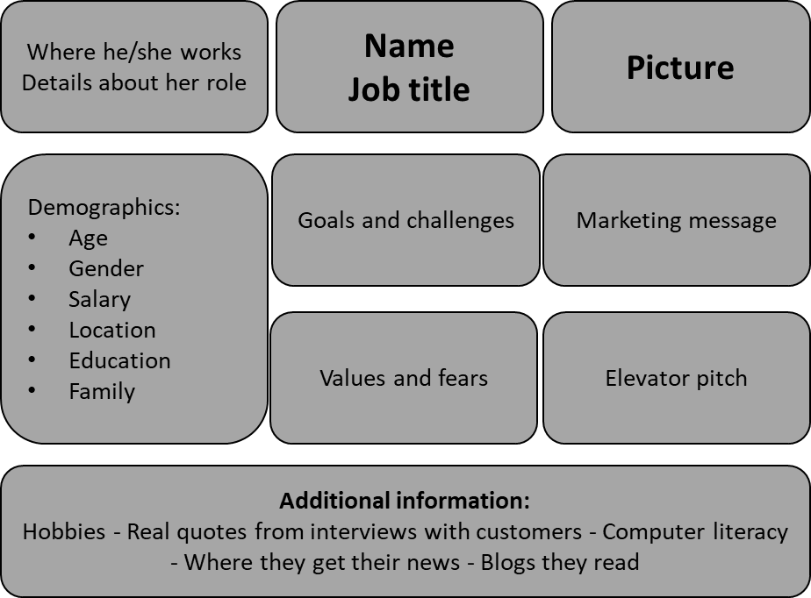
Obr. 2 Vzorová šablóna osoby zákazníka
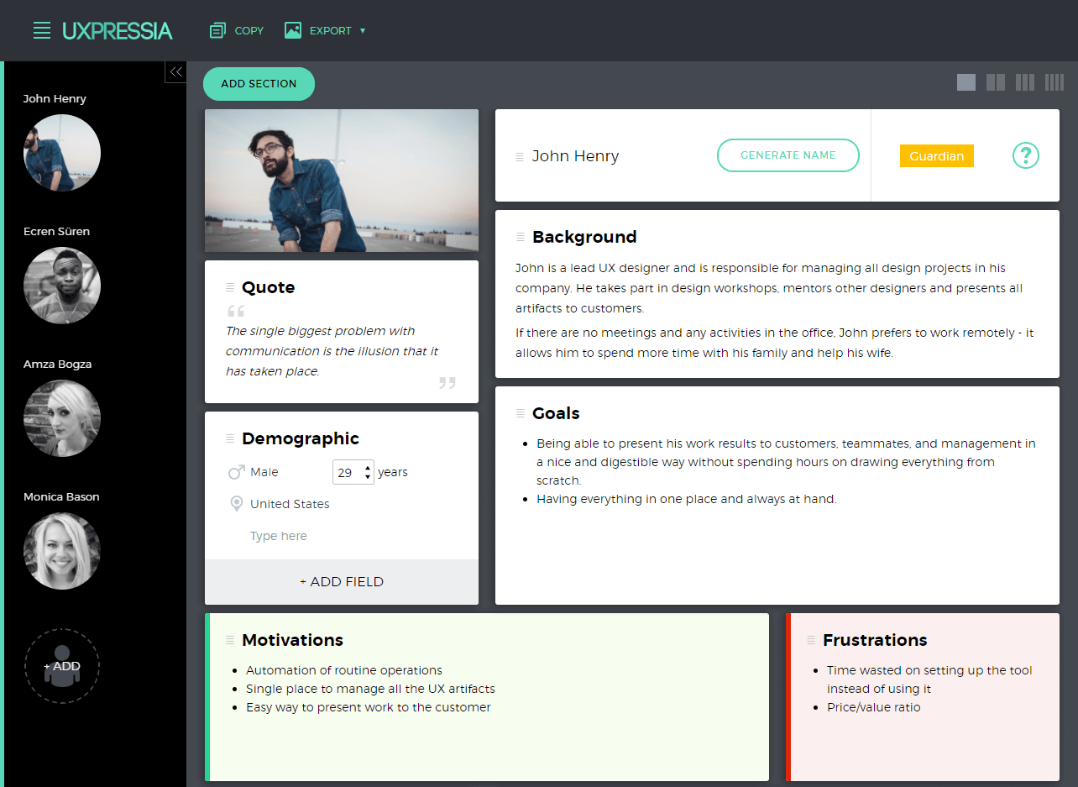
Obr. 3 Príklad vyplneného vzoru osoby zákazníka (zdroj: https://www.smashingmagazine.com)

Šablóna osoby zákazníka typu A

Popis práce  Podrobnosti o danej role | Meno  Funkcia | Obrázok
Demografické údaje | Ciele a výzvy | Marketing
 | Hodnoty a obavy | Stručné predstavenie
Doplňujúce informácie

Šablóna osoby zákazníka typu B

Meno  Popis | Obľúbené | Služba
 | Neobľúbené/frustrujúce | Produkt
Bežné |  | Iné

  - Cesta zákazníka (podľa segmentov)
Tento nástroj je možné použiť na vizuálne zachytenie celého cyklu skúsenosti zákazníka od momentu, kedy sa uňho problém objavil, až do realizácie riešenia. Štádiá tejto cesty môžu byť všeobecné (príprava, nákup, dodávka, používanie, doplnky, údržba, likvidácia) resp. presnejšie definované. Po zadefinovaní všetkých štádií by sa mala vykonať analýza správania zákazníkov v týchto štádiách (definícia toho, čo zákazník robí/čo si myslí/čo cíti), aby bolo možné identifikovať každú nepríjemnú skúsenosť (boľavé miesto) a vyhodnotiť ju ako možnú príležitosť.
Návod ohľadne realizácie: | D.T3.2.4 - Fáza č. 2 – Workshop/Fáza č. 3 – Workshop

Tento nástroj sa používa na popísanie a zdokumentovanie úloh a modelov správania jednotlivých zákazníckych segmentov počas prechádzania cyklom využívania produktu resp. služby. Cesta u zákazníka je celkový rozsah skúseností priemerného zákazníka s produktom alebo službou od prvého kontaktu do momentu, kedy sa zákazník rozhodne prejsť ku konkurencii alebo kedy už službu nepotrebuje. Popísanie tejto cesty je zamerané na psychometricko-emočný status zákazníka vo vzťahu ku konkrétnemu osobnostnému a kontextuálnemu toku. Pomáha to pri budovaní empatie na základe skúsenosti zákazníka a organizačnej schopnosti vysledovať a vyladiť skúsenosť zákazníka smerom k úspešnosti u zákazníka.
Cesta zákazníka poskytuje prehľad kľúčových interakcií medzi zákazníkom a spoločnosťou popísaním jeho pocitov, motivačných faktorov a cieľov pre jednotlivé kontaktné body. Poskytuje tiež pohľad na motiváciu zákazníka z hľadiska toho, čo chce dosiahnuť a aké sú jeho očakávania ohľadne organizácie. Tieto informácie umožňujú spoločnostiam identifikovať príležitosti a možnosti na zlepšovanie svojej ponuky a celkového zážitku zákazníka prípadným doplnením servisných komponentov.

Ďalšie zdroje: | - Stickdorn, M.; Schnaider, J.; et al.: This is service design thinking, John Wiley & Sons, Hoboken, New Jersey, 2011  - https://www.patlive.com/blog/customer-journey-mapping-for-small-business/  - https://www.sailthru.com/marketing-blog/customer-journey-mapping-need-to-know/  - https://conversionxl.com/blog/customer-journey-mapping-examples/  - https://hbr.org/2013/09/the-truth-about-customer-experience

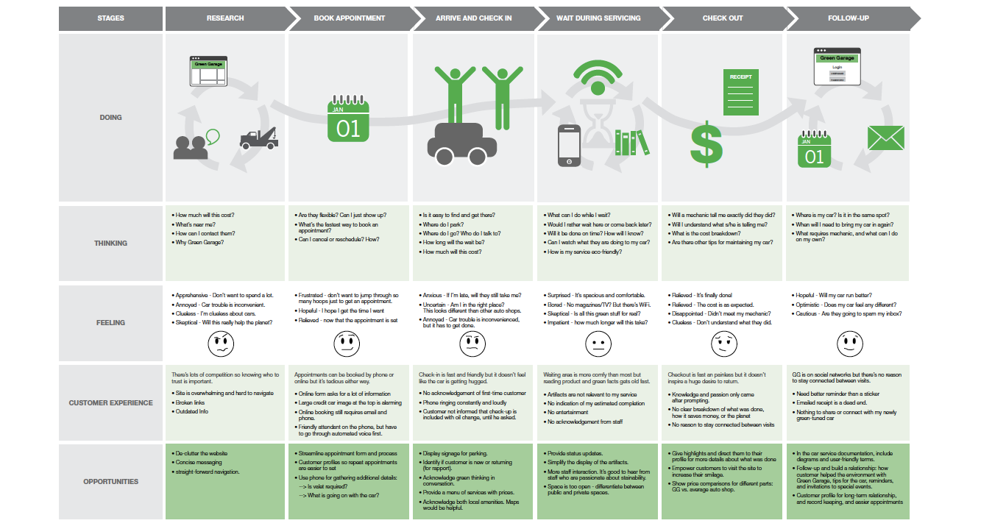
Obr. 4 Príklad vyplneného formulára Cesta u zákazníka (zdroj: https://uxplanet.org/)

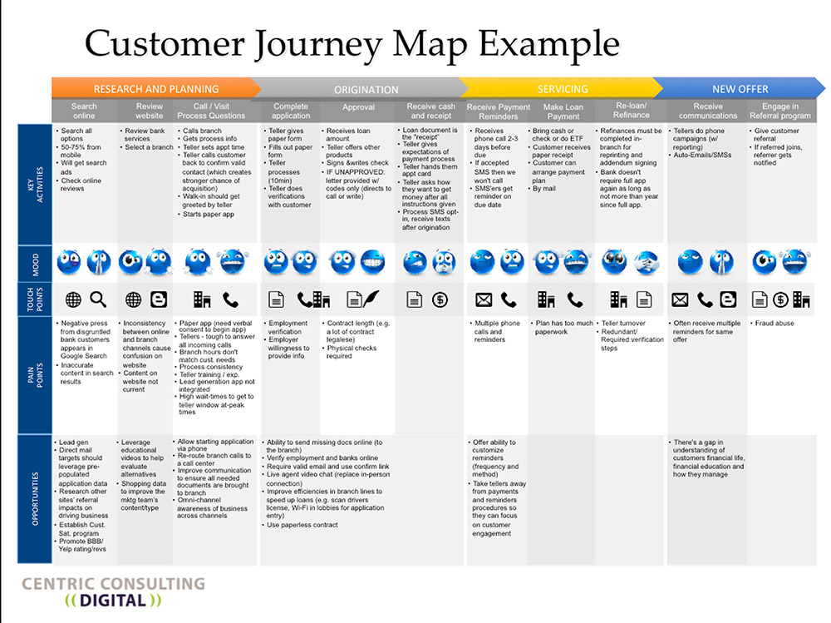
Obr. 5 Príklad mapy nástroja Cesta u zákazníka (zdroj: https://centricconsulting.com)

Štádiá: | Získavanie informácií  Príprava | Kúpiť  Nákup | Dodať | Používať  Spotrebovať | Prídavné funkcie  Doplnky | Údržba | Likvidácia
Konanie
Myslenie
Pocit
Skúsenosť
Začiatok
Kontaktné body
Koniec
Infraštruktúra
Príležitosti na zistenie boľavých miest u zákazníka

  - Príležitosti na servitizáciu
Druhá fáza sa končí formulovaním servitizačného konceptu. Ak existuje viac príležitostí, mali by byť definované a zhodnotené. Posúdenie vychádza z postrehov získaných z detailnejšej analýzy zákazníckeho segmentu, rizikových miest identifikovaných počas cesty zákazníka a zo spätnej väzby získanej z priamych interakcií so zákazníkmi.
Rovnako ako v predchádzajúcom prípade používame ten istý rámec – výhody týkajúce sa príslušného zákazníka (dôležitosť a význam) a atraktívnosť pre spoločnosť (možnosť a ziskovosť).
Návod ohľadne realizácie: | D.T3.2.4 - Fáza č. 2 – Workshop

Príležitosti na servitizáciu je možné naformulovať a vyhodnotiť na základe pohľadu na externé činitele a modely správania získaných využitím navrhnutých nástrojov ako aj ich potvrdenia. Vyhodnotenie by sa malo vykonať tak z pohľadu zákazníka ako aj z pohľadu podniku, aby sme mohli posúdiť, či daná príležitosť predstavuje významné riešenie pre zákazníka a zároveň významnú hodnotu pre podnik.
Posúdenie skúsenosti zákazníka s určitým produktom by malo poskytnúť podrobnosti ohľadne problémov, ktoré sa vyskytnú počas cesty k zákazníkovi. Tieto problémy a potreby by sa mali popísať spolu s vyhodnotením ich významu pre zákazníka.
Každý nápad ohľadne novej doplnkovej služby alebo transformovania produktu na službu, postupného zlepšovania resp. radikálnej iniciatívy by sa mal:
- (podľa možností) pomenovať a stručne popísať
A posúdiť:
- z hľadiska zákazníka (nielen to, čo si myslia zástupcovia spoločnosti na základe skúsenosti a predchádzajúcich vzťahov, ale aj na základe podrobného posúdenia zákazníckeho segmentu prostredníctvom interakcie so zákazníkom počas fázy č. 2):
  - Je to pre zákazníkov dôležité?
Vytvoríme tým pre zákazníkov podstatné prínosy? Budú doplnkové služby pre zákazníkov znamenať skúsenosť v podobe hmotného úžitku?
  - Nevyriešený problém zákazníka
Majú zákazníci počas životnosti nášho produktu nevyriešené problémy? Je to pre zákazníkov dôležité? Dostávame v súvislosti s tým veľa reklamácií?
- Pohľad podniku a existujúci spôsob, akým realizuje svoje podnikanie, svoje právomoci, svoju organizačnú kapacitu, svoje hodnoty a názory atď.:
  - Je to reálne?
Je možné tieto prvky zrealizovať pri akceptovateľnej úrovni úsilia a investícií? V zvládnuteľnom čase?
  - Je to finančne zaujímavé – lukratívne?
Existuje veľký počet zákazníkov s týmto problémom a s takouto kúpnou silou a ochotou zaplatiť?

Príležitosti na dosiahnutie vysokej hodnoty

Príležitosť zvonka dnu  Čo chce zákazník?  Resp. čo považuje za dôležité?  (popis problému resp. výzvy, ktorým zákazník čelí pri kúpe a využívaní nášho produktu) | Pohľad  zákazníka |  | Komerčný - podnikateľský pohľad |  | Príležitosť
 | Dôležité pre zákazníkov  Vytvorenie podstatných prínosov pre zákazníka, ktoré považuje za dôležité a významné. | Neriešený problém zákazníka  Vhodné riešenie na nevyriešené problémy, riziká alebo škody; má prednosť pred dostupnými riešeniami resp. v minulosti nežiaducimi alebo vylúčenými zákazníkmi. | Reálne a merateľné  Realizácia možná pri akceptovateľnej úrovni úsilia a investícií; prítomnosť podstatného rastového potenciálu. | Hodnotné a lukratívne  Veľký počet zákazníkov s kúpnou silou a ochotou zaplatiť; zákazníci identifikovaní na odlišných nesúvisiacich trhoch.
 | A  1 min. – 5 max. | B  1 min. – 5 max. | C  1 min. – 5 max. | D  1 min. – 5 max. | A+B+C+D

  - Prioritizované príležitosti (z pohľadu podniku)
Na konci druhej fázy by sa v prípade, že ich je viac, mali porovnať kľúčové príležitosti a malo by sa vykonať ich vyhodnotenie v zmysle ich použiteľnosti, realizovateľnosti a udržateľnosti. Najsľubnejšia príležitosť by mala slúžiť na formulovanie úvodnej koncepcie servitizácie.
Vopred vykonané stanovenie priorít príslušných príležitostí znamená ich posúdenie – z hľadiska trhu a odvetvia. Príležitosť, ktorá má najväčší celkový potenciál, nemusí byť vhodná pre konkrétnu spoločnosť – konečné posúdenie by sa malo vykonať z pohľadu spoločnosti a jej schopností v zmysle plnenia a realizovania cieľov.
Návod ohľadne realizácie: | D.T3.2.4 - Fáza č. 2 – Domáca úloha

Po identifikovaní rozličných príležitostí a možností na zlepšenie skúsenosti zákazníka a ich vzťahu k „odvetviu“ je potrebné definovať určité prvky najzaujímavejších príležitostí a možností a posúdiť ich z pohľadu spoločnosti. Je potrebné pochopiť, ktoré možné kroky a zlepšenia budú mať najväčší trhový a finančný vplyv, pričom si nebudú vyžadovať príliš veľké zdroje a nebudú príliš narúšať každodenné fungovanie organizácie.
V minulosti identifikované príležitosti sú konfrontované s pilotnými riešeniami zadefinovanými konkrétnou spoločnosťou, ktoré by mali riešiť konkrétnu identifikovanú príležitosť.
Tieto riešenia konkrétnej spoločnosti pre najhorúcejšie príležitosti naformulované počas predchádzajúcich krokov sa musia vyhodnotiť na základe tých istých kritérií:
- Úroveň investícií – úroveň investícií potrebných na realizáciu servitizácie, ktorá sa týka príslušnej príležitosti
- Úsilie a čas – predpokladané trvanie, využitie pracovnej sily a celkové úsilie potrebné z hľadiska existujúceho pracovného zaťaženia a schopností pracovnej sily; zložitosť a rozsah nového zamestnania, organizačná zmena a adaptácia.
- Trhové riziko – jasné pochopenie potrieb dostupného trhu, ochoty zaplatiť, rozsahu pilotných krokov a snáh v oblasti testovania a uvádzania na trh.
- Technologické riziko – dostupné technológie a výzvy v oblasti realizácie, technologická vyzretosť a odolnosť, či sa technológia už štandardne používa alebo je stále vo vývoji, potreba dodatočnej certifikácie alebo úpravy odvetvových štandardov atď.
- Úroveň zmeny – celková potreba transformácie organizácie, distribučné kanály, nové partnerstvá, úroveň škálovateľnosti (0,1x, 1x; 10x), prístup na nové trhy alebo k odlišným odvetviam/prvkom hodnotového reťazca, kultúrne odlišnosti atď.
Príležitosti s najnižším bodovým ohodnotením sa realizujú najľahšie, pričom výsledok sa musí porovnať s potenciálom dopadu na identifikáciu príležitosti s najväčším potenciálom a s najnižšou úrovňou rizika, ktorý sme identifikovali v minulosti.

Príležitosť, ktorá sa týka zákazníka | Riešenie spoločnosti | Úroveň investícií  1 min. – 5 max. | Úsilie a čas  1 min. – 5 max. | Trhové riziko  1 min. – 5 max. | Technologické riziko  1 min. – 5 max. | Úroveň zmeny  1 min. – 5 max. | Bodové hodnotenie:  súčet

  - Servitizačný koncept
Kľúčovým výstupom druhej fázy je úvodná koncepcia servitizácie – stručný popis (alebo niekoľko popisov) novej služby, ktorá bude dopĺňať produkt zvolený na účely servitizácie
Cieľom je identifikovať kľúčové prvky, ktoré sú kritické z hľadiska realizácie, a umožniť pochopenie organizačných a prevádzkových zmien, ktoré vám predstavíme v ďalších krokoch.
Návod ohľadne realizácie: | D.T3.2.4 - Fáza č. 2 – Workshop

Aby sme mohli zhrnúť predtým získané znalosti, pohľady a nápady, druhá fáza končí úvodnou koncepciou servitizácie, ktorá pozostáva z:
- motta nápadu na servitizáciu – názov alebo stručný popis snahy o servitizáciu,
- popisu služby – úplný popis služby, ktorá doplní resp. nahradí jednotlivé prvky existujúcej produktovej ponuky,
- popisu skúsenosti zákazníka – služba z pohľadu zákazníka (vnímanie, časový rámec, postupnosť),
- popisu výstupu danej služby: prínosy – ďalší úžitok; emócie - čo a ako zákazník prežíva; hodnota – kľúčové prvky návrhu hodnoty,
- organizačných aspektov
  - Potrebné ľudské a ďalšie zdroje (čo organizácia potrebuje na vytvorenie a úplnú realizáciu danej služby),
  - Procesy (nové činnosti resp. obmeny existujúcich činností; ktoré činnosti by sa mali stať súčasťou existujúceho podniku),
  - Štruktúra – organizačná a hierarchická (transformácie vo výmene informácií a rozhodovacia hierarchia),
  - Kľúčové ukazovatele výkonnosti, hlavné ciele a výstupy (kľúčové ciele, ukazovatele výkonnosti na účely merania a riadenia),
- zodpovedností a prvkov riadenia
  - Kľúčové zodpovednosti za tvorbu a vývoj (kto vytvorí a „nainštaluje“ novú službu),
  - Zodpovednosti za realizáciu/komercionalizáciu po vytvorení a rozbehnutí danej služby (kto bude niesť zodpovednosť po „vytvorení a rozbehnutí“ iniciatívy servitizácie).
Koncepcia servitizácie

Kľúčová myšlienka:
Popis služby
Skúsenosť so službou
Prínosy | Emócie |  | Hodnota
Organizačné aspekty
Zodpovednosti za tvorbu |  | Zodpovednosti za realizáciu/komercionalizáciu

Mesiac dodania stanovený v schválenom formulári žiadosti (z decembra 2017) bol predĺžený na základe rozhodnutia Rady pre riadenie projektov v záujme zlepšenia kvality výstupu. Oneskorenie nemalo žiadny negatívny vplyv na realizáciu projektu.

